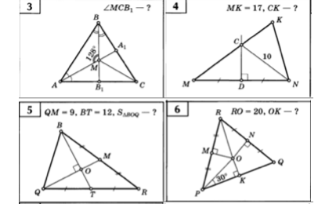
В задаче № 5 . Найти $S_{ΔBOQ}$

